СЛУЖБЕН ГЛАСНИК
НА ОПШТИНА АЕРОДРОМ - СКОПЈЕ

СЛУЖБЕН ГЛАСНИК НА  ОПШТИНА АЕРОДРОМ - СКОПЈЕ  Излегува по потреба  Рок на рекламации 15 дена | 11.05.2022  Скопје  Број 7 год XVII | Претплатата за 2022 година  изнесува 1500,00 денари  Овој број чини 150,00 денари

e-mail:aerodrom@aerodrom.gov.mk www.aerodrom.gov.mk



Скопје, МАЈ 2022

Врз основа на член 50, став 1, точка 3 од Законот за локална самоуправа ("Службен весник на РМ" број 05/02) и член 52 став 1 од Статутот на Општина („Службен гласник на Општина Аеродром“ број 20/2012, 21/2014, 23/2014, 4/2019, 1/21), Градоначалникот на Општина Аеродром, донесе

Р Е Ш Е Н И Е
за објавување на Одлуката за верификација на мандатот на член на Совет на Општина Аеродром

Се објавува Одлуката за верификација на мандатот на член на Совет на Општина Аеродром, донесена на единаесетата седница на Советот на Општина Аеродром, одржана на ден 10.05.2022 година.

Број 08-3351/1 Градоначалник
11 мај 2022 година доц. д-р Тимчо Муцунски с.р.
Скопје

Врз основа на член 62 став 1 точка 1 од Законот за локална самоуправа(„Службен весник на РM“ број 05/02) и член 7 од Деловникот на работа на Советот на Општина Аеродром („Службен гласник на ОА, број 01/2006, 19/2012, 15/20), Известување од Општинска изборна комисија бр. 11-9/2 од 09.05.2022 година, Советот на Општина Аеродром на својата 11-та седница одржана на 10.05.2022 година ја донесе следнава

О Д Л У К А
за верификација на мандатот на член на Совет на Општина Аеродром

Член 1
Со оваа одлука се врши верификација на мандатот на член на Советот на Општина Аеродром Сања Несторовска Лазарова.

Член 2
Оваа одлука влегува во сила со денот на донесувањето, а ќе се објави во Службен гласник на Општина Аеродром.

Број 09-198/2 Претседател на Совет
11 мај 2022 година на Општина Аеродром
Скопје Дејан Митески с.р.

Врз основа на член 50, став 1, точка 3 од Законот за локална самоуправа ("Службен весник на РМ" број 05/02) и член 52 став 1 од Статутот на Општина („Службен гласник на Општина Аеродром“ број 20/2012, 21/2014, 23/2014, 4/2019, 1/21), Градоначалникот на Општина Аеродром, донесе

Р Е Ш Е Н И Е
за објавување на Одлука за доделување на еднократна парична помош за починат член во потесното семејство на ангажирани лица-сезонски работници во Општина Аеродром

Се објавува Одлука за доделување на еднократна парична помош за починат член во потесното семејство на ангажирани лица-сезонски работници во Општина Аеродром, донесена на единаесетата седница на Советот на Општина Аеродром, одржана на ден 10.05.2022 година.

Број 08-3338/1 Градоначалник
11 мај 2022 година доц. д-р Тимчо Муцунски с.р.
Скопје

Врз основа на член 22 став 1 точка 7 в.в со член 36 став 1 точка 10 од Законот за локална самоуправа („Службен весник на РМ” бр. 05/02) и Барање број 04-1084/1 од 15.02.2022 година и 04-1085/1 од 15.02.2022 година, Советот на Општина Аеродром на својата 11-та седница одржана на ден 10.05.2022 година, донесе

О Д Л У К А
за доделување на еднократна парична помош за починат член во потесното семејство на ангажирани лица-сезонски работници во Општина Аеродром

Член 1
Со оваа одлука се утврдува доделувањето на еднократна парична помош во износ од 15.000,оо (петнаесетилјади) денари за починат член во потесното семејство на ангажираните лица-сезонски работници во Општина Аеродром:
- Сафет Адем Емин, ул. Гаврил Константиновиќ бр.65
- Горан Стојановски, ул Грамос бр.3

Член 3
Средствата за оваа намена ќе се издвојуваат од Буџетот на Општина Аеродром, поточно од програмата А0 – Совет; потставка 464990 - Други трансфери. а ќе се исплатат на трансакциски сметки кои што се во прилог на доставените барања.

Член 4
Секторот за финасии се задолжува да ја изврши оваа Одлука.

Член 5
Оваа одлука стапува во сила со денот на објавувањето во „Службен гласник на Општина Аеродром“.

Број 09-198/6 Претседател на Совет
11 мај 2022 година на Општина Аеродром
Скопје Дејан Митески с.р.

Врз основа на член 50, став 1, точка 3 од Законот за локална самоуправа ("Службен весник на РМ" број 05/02) и член 52 став 1 од Статутот на Општина („Службен гласник на Општина Аеродром“ број 20/2012, 21/2014, 23/2014, 4/2019, 1/21), Градоначалникот на Општина Аеродром, донесе

Р Е Ш Е Н И Е
за објавување на Одлука за доделување еднократна парична помош на семејства заради полесно надминување на последиците од претрпена штета предизвикана од пожар
Се објавува Одлука за доделување еднократна парична помош на семејства заради полесно надминување на последиците од претрпена штета предизвикана од пожар, донесена на единаесетата седница на Советот на Општина Аеродром, одржана на ден 10.05.2022 година.

Број 08-3339/1 Градоначалник
11 мај 2022 година доц. д-р Тимчо Муцунски с.р.
Скопје

Врз основа на член 36 став 1 точка 10 од Законот за локална самоуправа („Службен весник на РМ” бр. 05/02), Правилникот за начинот и условите за остварување на еднократна парична помош заради претрпена природна непогода и друга несреќа со трајни последици („Службен гласник на Општина Аеродром 2/2018), Програмата за социјална и детска заштита, заштита и спасување на ОА за 2022 година и Барања број 09-327/1 од 25.08.2021 година, 09-352/1 од 27.09.2021 година и 09-351/1 од 24.09.2021 година, Советот на Општина Аеродром на својата 11-та седница одржана на ден 10.05.2022 година, донесе

О Д Л У К А
за доделување еднократна парична помош на семејства заради полесно надминување на последиците од претрпена штета предизвикана од пожар

Член 1
Со оваа одлука се утврдува доделувањето на еднократна парична помош на семејства заради полесно надминување на последиците од претрпена штета предизвикана од пожар на барателите:
- Горан Илиевски, објекти во с. Долно Лисиче на местото викано Орман
- Божин Цветковски, с.Долно Лисиче КП 76 и имотен лист 19175
- Јасмина Димоска, објект на ул. Мите Богоевски бр.22 Б

Член 2
На барателите, со цел да се придонесе за полесно надминување на последиците предизвикани од пожар ќе им биде доделена еднократна парична помош во износ од 25.000,оо (дваесетипетилјади) денари.

Член 3
Средствата за оваа намена ќе се издвојуваат од Буџетот на Општина Аеродром за 2022 година, поточно од програмата А0 – Совет; потставка 464990 - Други трансфери. а ќе се исплатат на трансакциски сметки кои што се во прилог на доставените барања.
Член 4
Секторот за финансии на Општина Аеродром се задолжува да ја изврши оваа Одлука. Член 5
Оваа одлука стапува во сила со денот на објавувањето во „Службен гласник на Општина Аеродром“.

Број 09-198/5 Претседател на Совет
11 мај 2022 година на Општина Аеродром
Скопје Дејан Митески с.р.
Врз основа на член 50, став 1, точка 3 од Законот за локална самоуправа ("Службен весник на РМ" број 05/02) и член 52 став 1 од Статутот на Општина („Службен гласник на Општина Аеродром“ број 20/2012, 21/2014, 23/2014, 4/2019), Градоначалникот на Општина Аеродром, донесе

Р Е Ш Е Н И Е
За објавување на Одлука за потврдување на резервирани средства за надомест во постапка за експропријација на недвижен имот

Се објавува Одлука за потврдување на резервирани средства за надомест во постапка за експропријација на недвижен имот, донесена на единаесетата седница на Советот на Општина Аеродром, одржана на ден 10.05.2022 година.

Број 08-3345/1 Градоначалник
11 мај 2022 година доц. д-р Тимчо Муцунски с.р.
Скопје

Врз основа на 36 став 1 точка 15 од Законот за локалнасамоуправа („Службенвесник на РМ“ број 05/02), член 24 став 1 точка 38 од Статутот на ОпштинаАеродром – пречистен текст („Службенгласник на ОА“ број 20/2012), член 7 и член 26 став 1 точка 6 од Законот за експропријација („Службенвесник на РМ“ број 95/12, 131/12, 24/13, 27/14,104/2015, 192/15, 23/16 и 178/16), Советот на ОпштинаАеродром на 11-та седница, одржана на ден 10.05.2022 година, ја донесе следната

О Д Л У К А
за потврдување на резервирани средства за надомест во постапка за експропријација на недвижен имот

Член 1
Со оваа Одлука се потврдуваат резервирани средства во Буџетот на Општина Аеродром за 2022 година, за надоместокот во постапката за експропријација за градење на градби и изведување на работи од значење на Општина Аеродром.

Член 2
Средствата се обезбедени во Буџетот на Општина Аеродром за 2022 година, во програма FА - Капитални расходи за уредување на градежно земјиште, потпрограма 485 420 - надоместок за одземен имот.

Член 3
Оваа Одлука стапува во сила со денот на објавување во „Службен гласник на Општина Аеродром”.

Број 09-198/7 Претседател на Совет
11 мај 2022 година на Општина Аеродром
Скопје Дејан Митески с.р.

Врз основа на член 50, став 1, точка 3 од Законот за локална самоуправа ("Службен весник на РМ" број 05/02) и член 52 став 1 од Статутот на Општина („Службен гласник на Општина Аеродром“ број 20/2012, 21/2014, 23/2014, 4/2019), Градоначалникот на Општина Аеродром, донесе

Р Е Ш Е Н И Е

за објавување на Одлука за
избор на Командир на Полициска станица - Аеродром

Се објавува Одлука за избор на Командир на Полициска станица – Аеродром, донесена на единаесетата седница на Советот на Општина Аеродром, одржана на ден 10.05.2022 година.

Број 08-3352/1 Градоначалник
11 мај 2022 година доц. д-р Тимчо Муцунски с.р.
Скопје

Врз основа на член 36 став 1 точка 12 од Законот за локална самоуправа (“Службен весник на РМ” број 05/02) и член 24 став 3 од Законот за полиција (“Службен весник на РМ” број 114/06, 148/08,06/09, 154/12, 41/14 , 33/15, 31/16, 106/16, 120/16, 21/18, 64/18 и „Службен весник на Република Северна Македонија“ бр. 294/21 и 89/22) и допис број 09-191/1 од 27.04.2022 година, Советот на Општина Аеродром на 11-та седница одржана на ден 10.05.2022 година, ја донесе следната

О Д Л У К А
за избор на командир на Полициска станица - Аеродром

член 1
Со оваа Одлука се врши избор на командир на Полициската станица - Аеродром, врз основа на поднесената листа на кандидати од страна на Министерството за внатрешни работи на РСМ.

член 2
За командир на Полициска станица - Аеродром се избира лицето Тони Петровски.

член 3
Оваа Одлука ќе се достави до Министерството за внатрешни работи на Република Северна Македонија заради понатамошно постапување.

член 4
Оваа одлука влегува во сила наредниот ден од денот на објавувањето во “Службен гласник на Општина Аеродром”.

Број 09-198/8 Претседател на Совет
11 мај 2022 година на Општина Аеродром
Скопје Дејан Митески с.р.

Врз основа на член 50, став 1, точка 3 од Законот за локална самоуправа ("Службен весник на РМ" број 05/02) и член 52 став 1 од Статутот на Општина („Службен гласник на Општина Аеродром“ број 20/2012, 21/2014, 23/2014, 4/2019), Градоначалникот на Општина Аеродром, донесе

Р Е Ш Е Н И Е
за објавување на Одлука за измена на распоредот на
средствата во Буџетот на ОА за 2022 година

Се објавува Одлука за измена на распоредот на средствата во Буџетот на ОА за 2022 година, донесена на единаесетата седница на Советот на Општина Аеродром, одржана на ден 10.05.2022 година.

Број 08-3344/1 Градоначалник
11 мај 2022 година доц. д-р Тимчо Муцунски с.р.
Скопје

Врз основа на член 36 ст.1 точка 2 од Законот за локaлна самоуправа („Службен весник на РМ“ бр.05/02), член 33 ст.5 од Законот за буџетите („Службен весник на Република Македонија“ број 64/05, 4/08, 103/08, 156/09, 95/10, 180/11, 171/12, 192/15, 167/16 и „Службен весник на Република Северна Македонија бр. 151/21), и член 84 од Статутот на Општина Аеродром (“Службен гласник на Општина Аеродром” бр. 20/12, 21/14, 23/14, 04/19, 01/21), Советот на Општина Аеродром на 11-та седница одржана на ден 10.05.2022 година, донесе

О Д Л У К А
за измена на распоредот на средствата во Буџетот на ОА
за 2022 година

Член 1
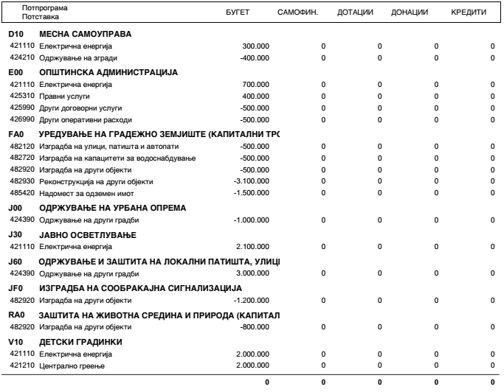
Со оваа одлука се врши измена на распоредот на средствата во Буџетот на Општина Аеродром за 2022 година, и тоа на следниот начин:
Член 2
Оваа Одлука влегува во сила од денот на донесувањето и станува составен дел на Буџетот на општината за 2022 година, а ќе се објави во „Службен гласник на Општина Аеродром“.

Број 09-198/3 Претседател на Совет
11 мај 2022 година на Општина Аеродром
Скопје Дејан Митески с.р.

Врз основа на член 50, став 1, точка 3 од Законот за локална самоуправа ("Службен весник на РМ" број 05/02) и член 52 став 1 од Статутот на Општина („Службен гласник на Општина Аеродром“ број 20/2012, 21/2014, 23/2014, 4/2019), Градоначалникот на Општина Аеродром, донесе

Р Е Ш Е Н И Е
за објавување на Заклучок за усвојување на Кварталниот извештај за извршување на Буџетот на Општина Аеродром за првиот квартал од 2022 година

Се објавува Заклучок за усвојување на Кварталниот извештај за извршување на Буџетот на Општина Аеродром за првиот квартал од 2022 година донесен на единаесетата седница на Советот на Општина Аеродром, одржана на ден 10.05.2022 година.

Број 08-3337/1 Градоначалник
11 мај 2022 година доц. д-р Тимчо Муцунски с.р.
Скопје

Врз основа на член 36 став 1 точка 7 од Законот за локална самоуправа ("Службен васник на РМ" број 05/02) и член 66 од Статутот на Општина Аеродром – пречистен текст („Службен гласник на Општина Аеродром“ број 20/12, 21/14, 23/14, 04/19, 01/21), Советот на Општина Аеродром на својата 11-та седница одржана на ден 10.05.2022 година, донесе

З А К Л У Ч О К
за усвојување на Кварталниот извештај за извршување на Буџетот на Општина Аеродром за првиот квартал од 2022 година

- Се усвојува Кварталниот извештај за извршување на Буџетот на Општина Аеродром за првиот квартал од 2022 година.

- Овој заклучок влегува во сила наредниот ден од денот на објавување во “Службен гласник на Општина Аеродром“.

Број 09-198/4 Претседател на Совет
11 мај 2022 година на Општина Аеродром
Скопје Дејан Митески с.р.

Врз основа на член 50, став 1, точка 3 од Законот за локална самоуправа ("Службен весник на РМ" број 05/02) и член 52 став 1 од Статутот на Општина („Службен гласник на Општина Аеродром“ број 20/2012, 21/2014, 23/2014, 4/2019), Градоначалникот на Општина Аеродром, донесе

Р Е Ш Е Н И Е
За објавување на Програма за измена и дополна на Програма (Ј) комунални дејности на подрачјето на Општина Аеродром за 2022 година

Се објавува Програма за измена и дополна на Програма (Ј) комунални дејности на подрачјето на Општина Аеродром за 2022 година, донесена на 11-та седница на Општина Аеродром, одржана на ден 10.05.2022 година.

Број 08-3342/1 Градоначалник
11 мај 2022 година доц. д-р Тимчо Муцунски с.р.
Скопје

ПРОГРАМА
ЗА ИЗМЕНА И ДОПОЛНА НА ПРОГРАМА (Ј) КОМУНАЛНИ ДЕЈНОСТИ НА ПОДРАЧЈЕТО НА ОПШТИНА АЕРОДРОМ ЗА 2022 ГОДИНА

      - Се врши измена и дополна на Програма (Ј) комунални дејности на подрачјето на Општина Аеродром за 2022 година,(„Службен гласник на ОА“ број 21/21).
- Измената и дополнувањето се врши на начин што во ПРОГРАМА (Ј) КОМУНАЛНИ ДЕЈНОСТИ НА ПОДРАЧЈЕТО НА ОПШТИНА АЕРОДРОМ ЗА 2021 ГОДИНА вредноста на подставка 424390 Одржување на други градби - ( Ј6 ) - ПОТПРОГРАМА (ОДРЖУВАЊЕ И ЗАШТИТА НА ЛОКАЛНИ ПАТИШТА, УЛИЦИ И РЕГУЛИРАЊЕ НА РЕЖИМ НА СООБРАЌАЈОТ) се зголемува за 3.000.000,00 денари

2. Во останатиот дел, Програма (Ј) комунални дејности на подрачјето на Општина Аеродром за 2022 година („Службен гласник на ОА“ број 21/21), останува непроменета.
Член 3
Оваа Програма стапува во сила со денот на објавувањето во „Службен гласник на Општина Аеродром”.

Број 09-198/18 Претседател на Совет
11 мај 2022 година на Општина Аеродром
Скопје Дејан Митески с.р.

Врз основа на член 50, став 1, точка 3 од Законот за локална самоуправа ("Службен весник на РМ" број 05/02) и член 52 став 1 од Статутот на Општина („Службен гласник на Општина Аеродром“ број 20/2012, 21/2014, 23/2014, 4/2019), Градоначалникот на Општина Аеродром, донесе

Р Е Ш Е Н И Е
За објавување на Програма за измена и дополна на Програма (Р) заштита на животната средина и природа на Општина Аеродром за 2022 година

Се објавува Програма за измена и дополна на Програма (Р) заштита на животната средина и природа на Општина Аеродром за 2022 година донесена на 11-та седница одржана на ден 10.05.2022 година.

Број 08-3340/1 Градоначалник
11 мај 2022 година доц. д-р Тимчо Муцунски с.р.
Скопје

ПРОГРАМА
ЗА ИЗМЕНА И ДОПОЛНА НА ПРОГРАМА (Р) ЗАШТИТА НА ЖИВОТНАТА СРЕДИНА И ПРИРОДА НА ОПШТИНА АЕРОДРОМ ЗА 2022 ГОДИНА

      - Се врши измена и дополна на Програма (Р) ЗАШТИТА НА ЖИВОТНАТА СРЕДИНА И ПРИРОДА на Општина Аеродром за 2022 година,(„Службен гласник на ОА“ број 21/21).
- Во РА ПОТПРОГРАМА - ЗАШТИТА НА ЖИВОТНАТА СРЕДИНА И ПРИРОДА (КАПИТАЛНИ ТРОШОЦИ) вредноста на подставката 482920 Изградба на други објекти се намалува за 800.000,00 ден.

2. Во останатиот дел, Програма (Р) ЗАШТИТА НА ЖИВОТНАТА СРЕДИНА И ПРИРОДА на Општина Аеродром за 2022 година („Службен гласник на ОА“ број 21/21), останува непроменета.

Член 3
Оваа Програма стапува во сила со денот на објавувањето во „Службен гласник на Општина Аеродром”.

Број 09-198/17 Претседател на Совет
11 мај 2022 година на Општина Аеродром
Скопје Дејан Митески с.р.

Врз основа на член 50, став 1, точка 3 од Законот за локална самоуправа ("Службен весник на РМ" број 05/02) и член 52 став 1 од Статутот на Општина („Службен гласник на Општина Аеродром“ број 20/2012, 21/2014, 23/2014, 4/2019), Градоначалникот на Општина Аеродром, донесе
Р Е Ш Е Н И Е
За објавување на Програма за измена и дополна на Програма (ФА) уредување на градежно земјиште (капитални трошоци) на подрачјето на Општина Аеродром за 2022 година

Се објавува Програма за измена и дополна на Програма (ФА) уредување на градежно земјиште (капитални трошоци) на подрачјето на Општина Аеродром за 2022 година, донесена на 11-та седница на Општина Аеродром, одржана на ден 10.05.2022 година.

Број 08-3341/1 Градоначалник
11 мај 2022 година доц. д-р Тимчо Муцунски с.р.
Скопје

ПРОГРАМА
ЗА ИЗМЕНА И ДОПОЛНА НА ПРОГРАМА (ФА) УРЕДУВАЊЕ НА ГРАДЕЖНО ЗЕМЈИШТЕ (КАПИТАЛНИ ТРОШОЦИ) НА ПОДРАЧЈЕТО НА ОПШТИНА АЕРОДРОМ ЗА 2022 ГОДИНА

      - Се врши измена и дополна на ПРОГРАМА (ФА) УРЕДУВАЊЕ НА ГРАДЕЖНО ЗЕМЈИШТЕ (КАПИТАЛНИ ТРОШОЦИ) НА ПОДРАЧЈЕТО НА ОПШТИНА АЕРОДРОМ ЗА 2022 ГОДИНА, („Службен гласник на ОА“ број 21/21).
- Измената и дополнувањето се врши на начин што во ПОТПРОГРАМА ( ФА ) УРЕДУВАЊЕ НА ГРАДЕЖНО ЗЕМЈИШТЕ (КАПИТАЛНИ ТРОШОЦИ) НА ПОДРАЧЈЕТО НА ОПШТИНА АЕРОДРОМ ЗА 2022 ГОДИНА вредноста на подставка 482120 Изградба на улици, патишта и автопатишта се намалува за 500.000,00 денари
- Во ПОТПРОГРАМА ( ФА ) УРЕДУВАЊЕ НА ГРАДЕЖНО ЗЕМЈИШТЕ (КАПИТАЛНИ ТРОШОЦИ) НА ПОДРАЧЈЕТО НА ОПШТИНА АЕРОДРОМ ЗА 2022 ГОДИНА вредноста на подставка 482720 Изградба на капацитети за водоснабдување се намалува за 500.000,00 денари
- Во ПОТПРОГРАМА ( ФА ) УРЕДУВАЊЕ НА ГРАДЕЖНО ЗЕМЈИШТЕ (КАПИТАЛНИ ТРОШОЦИ) НА ПОДРАЧЈЕТО НА ОПШТИНА АЕРОДРОМ ЗА 2022 ГОДИНА вредноста на подставка 482920 Изградба на други објекти се намалува за 500.000,00 денари
- Во ПОТПРОГРАМА ( ФА ) УРЕДУВАЊЕ НА ГРАДЕЖНО ЗЕМЈИШТЕ (КАПИТАЛНИ ТРОШОЦИ) НА ПОДРАЧЈЕТО НА ОПШТИНА АЕРОДРОМ ЗА 2022 ГОДИНА вредноста на подставка 482930 Реконструкција на други објекти се намалува за 3.100.000,00 денари
- Во ПОТПРОГРАМА ( ФА ) УРЕДУВАЊЕ НА ГРАДЕЖНО ЗЕМЈИШТЕ (КАПИТАЛНИ ТРОШОЦИ) НА ПОДРАЧЈЕТО НА ОПШТИНА АЕРОДРОМ ЗА 2022 ГОДИНА вредноста на подставка 485420 Надомест за одземен имот се намалува за 1.500.000,00 денари
2. Во останатиот дел, ПРОГРАМА (ФА) УРЕДУВАЊЕ НА ГРАДЕЖНО ЗЕМЈИШТЕ (КАПИТАЛНИ ТРОШОЦИ) НА ПОДРАЧЈЕТО НА ОПШТИНА АЕРОДРОМ ЗА 2022 ГОДИНА („Службен гласник на ОА“ број 21/21), останува непроменета.
Член 3
Оваа Програма стапува во сила со денот на објавувањето во „Службен гласник на Општина Аеродром”.

Број 09-198/19 Претседател на Совет
11 мај 2022 година на Општина Аеродром
Скопје Дејан Митески с.р.
Врз основа на член 50, став 1, точка 3 од Законот за локална самоуправа ("Службен весник на РМ" број 05/02) и член 52 став 1 од Статутот на Општина („Службен гласник на Општина Аеродром“ број 20/2012, 21/2014, 23/2014, 4/2019, 1/21), Градоначалникот на Општина Аеродром, донесе

Р Е Ш Е Н И Е
За објавување на Одлука за утврдување бесправен објект за кој може да се изврши вклопување на објектот во урбанистичко-планска документација КП 417/1 и КП 417/2, КО Долно Лисиче за бесправен објект бр.1

Се објавува Одлука за утврдување бесправен објект за кој може да се изврши вклопување на објектот во урбанистичко-планска документација КП 417/1 и КП 417/2, КО Долно Лисиче за бесправен објект бр., донесена на 11-та седница на Општина Аеродром, одржана на ден 10.05.2022 година.

Број 08-3353/1 Градоначалник
11 мај 2022 година доц. д-р Тимчо Муцунски с.р.
Скопје

Врз основа на член 36 став 1 точка 15 од Законот за локалната самоуправа(Службен весник на Република Македонија бр.5/02), член 24 став 1 точка 38 од Статутот на Општина Аеродром – пречистен текст („Службен гласник на Општина Аеродром“ број 20/2012, 21/2014, 23/2014 и 4/2019), член 10 став 4 од Законот за постапување со бесправно изградени објекти („Службен весник на РМ“ број („Службен весник на Република Македонија“ бр. 23/11, 54/11, 155/12, 53/13, 72/13, 44/14, 115/14, 199/14, 124/15, 129/15, 217/15, 31/16 и 190/17 и „Службен весник на Република Северна Македонија“ бр. 174/21) и Правилникот за стандарди за вклопување на бесправни објекти во урбанистико планска документација (Службен весник на РМ“ број 56/2011, 162/12, 95/13, 109/14, 64/15, 217/15, 52/16), Советот на Општина Аеродром на 11-та седница одржана на ден 10.05.2022 година , донесе

О Д Л У К А
за утврдување бесправен објект за кој може да се изврши вклопување на објектот во урбанистичко-планска документација КП 417/1 и КП 417/2, КО Долно Лисиче за бесправен објект бр.1

Член 1
Во врска со поднесеното барања за утврдување на правен статус на бесправен објект бр.23-4769/1 од 22.06.2011 година, а кое се однесува на објект бр.1 на КП 417/1 и КП 417/2, КО Долно Лисиче во урбанистички план за село Долно Лисиче, Советот на Општина Аеродром констатира дека може да се изврши вклопување на бесправно изградениот објект во урбанистичко-планска документација, согласно одредбите од членот 2 од Правилникот за стандарди за вклопување на бесправни објекти во урбанистичко планска документација (Службен весник на Република Македонија бр. 56/2011, 162/12, 95/13, 109/14, 64/15, 217/15, 52/16).
Општина Аеродром, во идната урбанистичко-планска документација ќе изврши вклопување на објектот од став 1 на овој член/усогласување на намените / проширување на планскиот опфат.

Член 2
Оваа одлука влегува во сила осмиот ден од денот на објавувањето во ,,Службен гласник на Општина Аеродром“.

Број 09-198/16 Претседател на Совет
11 мај 2022 година на Општина Аеродром
Скопје Дејан Митески с.р.

Врз основа на член 50, став 1, точка 3 од Законот за локална самоуправа ("Службен весник на РМ" број 05/02) и член 52 став 1 од Статутот на Општина („Службен гласник на Општина Аеродром“ број 20/2012, 21/2014, 23/2014, 4/2019), Градоначалникот на Општина Аеродром, донесе

Р Е Ш Е Н И Е
За објавување на Одлука за разрешување член во училишен одбор на ООУ „Александар Македонски“-претставник на основачот

Се објавува Одлука за разрешување член во училишен одбор на ООУ „Александар Македонски“-претставник на основачот донесена на 11-та седница одржана на ден 10.05.2022 година.

Број 08-3350/1 Градоначалник
11 мај 2022 година доц. д-р Тимчо Муцунски с.р.
Скопје

Врз основа на член 36 став 5 од Законот за локална самоуправа (“Службен весник на РМ” бр.05/02), член 24 точка 20 од Статутот на Општина Аеродром – пречистен текст (“Службен гласник на Општина Аеродром“ број 20/2012, 21/2014, 23/2014), во согласност со член 106 од Закон за основно образование („Службен весник на Република Северна Македонија“ бр. 161/19 и 229/20), Советот на Општина Аеродром на 11-та седница одржана на ден 10.05.2022 година донесе

О Д Л У К А
за разрешување на претставник од Општина Аеродром во Училишниот одбор на ООУ “Александар Македонски” на Општина Аеродром

Член 1
Со оваа Одлука се врши разрешување на претставник од Општина Аеродром во Училишниот одбор на ООУ “Александар Македонски” на Општина Аеродром претставник од основачот.
Член 2
Се разрешува Илија Кузмановски - досегашен претставник на Општина Аеродром, од функцијата член на Училишен одбор на ООУ “Александар Македонски” на Општина Аеродром претставник од основачот.

Член 3
Оваа Одлука влегува во сила наредниот ден од денот на објавувањето во “Службен гласник на Општина Аеродром”.

Број 09-198/12 Претседател на Совет
11 мај 2022 година на Општина Аеродром
Скопје Дејан Митески с.р.

Врз основа на член 50, став 1, точка 3 од Законот за локална самоуправа ("Службен весник на РМ" број 05/02) и член 52 став 1 од Статутот на Општина („Службен гласник на Општина Аеродром“ број 20/2012, 21/2014, 23/2014, 4/2019), Градоначалникот на Општина Аеродром, донесе

Р Е Ш Е Н И Е
За објавување на Одлука за разрешување член во училишен одбор на ООУ „Димитар Македонски“-претставник на основачот

Се објавува Одлука за разрешување член во училишен одбор на ООУ „Димитар Македонски“-претставник на основачот донесена на 11-та седница одржана на ден 10.05.2022 година.

Број 08-3348/1 Градоначалник
11 мај 2022 година доц. д-р Тимчо Муцунски с.р.
Скопје

Врз основа на член 36 став 5 од Законот за локална самоуправа (“Службен весник на РМ” бр.05/02), член 24 точка 20 од Статутот на Општина Аеродром – пречистен текст (“Службен гласник на Општина Аеродром“ број 20/2012, 21/2014, 23/2014), во согласност со член 106 од Закон за основно образование („Службен весник на Република Северна Македонија“ бр. 161/19 и 229/20), Советот на Општина Аеродром на 11-та седница одржана на ден 10.05.2022 година донесе

О Д Л У К А
за разрешување на претставник од Општина Аеродром во Училишниот одбор на ООУ “Димитар Македонски” на Општина Аеродром

Член 1
Со оваа Одлука се врши именување на претставник од Општина Аеродром во Училишниот одбор на ООУ “Димитар Македонски” на Општина Аеродром претставник од основачот.
Член 2
За член на Училишниот одбор на ООУ “Димитар Македонски” на Општина Аеродром во Градот Скопје, се именува лицето Катерина Стојковиќ.

Член 3
Оваа Одлука влегува во сила осмиот ден од денот на објавувањето во “Службен гласник на Општина Аеродром”.

Број 09-198/10 Претседател на Совет
11 мај 2022 година на Општина Аеродром
Скопје Дејан Митески с.р.

Врз основа на член 50, став 1, точка 3 од Законот за локална самоуправа ("Службен весник на РМ" број 05/02) и член 52 став 1 од Статутот на Општина („Службен гласник на Општина Аеродром“ број 20/2012, 21/2014, 23/2014, 4/2019), Градоначалникот на Општина Аеродром, донесе

Р Е Ш Е Н И Е
За објавување на Одлука за именување член во училишен одбор на ООУ „Гоце Делчев“-претставник на основачот

Се објавува Одлука за именување член во училишен одбор на ООУ „Гоце Делчев“-претставник на основачот донесена на 11-та седница одржана на ден 10.05.2022 година.

Број 08-3346/1 Градоначалник
11 мај 2022 година доц. д-р Тимчо Муцунски с.р.
Скопје

Врз основа на член 36 став 5 од Законот за локална самоуправа (“Службен весник на РМ” бр.05/02), член 24 точка 20 од Статутот на Општина Аеродром – пречистен текст (“Службен гласник на Општина Аеродром“ број 20/2012, 21/2014, 23/2014), во согласност со член 106 од Закон за основно образование („Службен весник на Република Северна Македонија“ бр. 161/19 и 229/20), барање број 25-2724/1 од 15.04.2022 година Советот на Општина Аеродром на 11-та седница одржана на ден 10.05.2022 година донесе

О Д Л У К А
за именување на претставник од Општина Аеродром во Училишниот одбор на ООУ “Гоце Делчев” на Општина Аеродром

Член 1
Со оваа Одлука се врши именување на претставник од Општина Аеродром во Училишниот одбор на ООУ “Гоце Делчев” на Општина Аеродром претставник од основачот.
Член 2
За член на Училишниот одбор на ООУ “Гоце Делчев” на Општина Аеродром во Градот Скопје, се именува лицето Катерина Бошковска.

Член 3
Оваа Одлука влегува во сила осмиот ден од денот на објавувањето во “Службен гласник на Општина Аеродром”.

Број 09-198/14 Претседател на Совет
11 мај 2022 година на Општина Аеродром
Скопје Дејан Митески с.р.

Врз основа на член 50, став 1, точка 3 од Законот за локална самоуправа ("Службен весник на РМ" број 05/02) и член 52 став 1 од Статутот на Општина („Службен гласник на Општина Аеродром“ број 20/2012, 21/2014, 23/2014, 4/2019), Градоначалникот на Општина Аеродром, донесе

Р Е Ш Е Н И Е
За објавување на Одлука за доделување еднократна парична помош на семејства со прваче во учебната 2022/2023 година на подрачјето на Општина Аеродром

Се објавува Одлука за доделување еднократна парична помош на семејства со прваче во учебната 2022/2023 година на подрачјето на Општина Аеродром донесена на 11-та седница одржана на ден 10.05.2022 година.

Број 08-3343/1 Градоначалник
11 мај 2022 година доц. д-р Тимчо Муцунски с.р.
Скопје

Врз основа на член 22 став 1 точка 8 од Законот за локална самоуправа („Службен весник на РМ” бр. 05/02) и Програмата за планирани активности од областа на образованието во Општина Аеродром за 2022 година („Службен гласник на Општина Аеродром” бр.21/21, 3/22 и 6/22) Советот на Општина Аеродром на 11-та седница одржана на ден 10.05.2022 година донесе

О Д Л У К А
за доделување еднократна парична помош на семејствата со прваче во учебната 2022/2023 година на подрачјето на Општина Аеродром

Член 1
Со оваа Одлука се утврдува доделувањето на еднократна парична помош на семејствата со прваче во учебната 2022/2023 година на подрачјето на Општина Аеродром.

Член 2
На секое семејство кое го запишале своето дете - прваче во основно училиште на територија на Општина Аеродром во учебната 2022/2023 година на кое еден од родителите е жител на Општина Аеродром, ќе му биде доделена еднократна парична помош во износ од 3.500,00 денари, согласно критериуми утврдени во Програмата за планирани активности од областа на образованието во Општина Аеродром за 2022 година.

Член 3
Еднократната парична помош ќе се доделува врз основа на поднесено барање од страна на семејствата, до aрхивата на Општина Аеродром, со уредно приложена документација во прилог со која ќе се потврди запишувањето на првачето во основно училиште на територијата на Општина Аеродром, сродството (родителство) со првачето, територијалната припадност (живеалиштето) на подрачјето на Општина Аеродром и трансакциска сметка на име на еден на родителите (подносител на барањето).
Запишувањето на првачето ќе се потврди со потврда за запишан ученик во прво одделение заверена од основното училиште на територијата на Општина Аеродром, сродството (родителство) со првачето ќе се потврди со фотокопија од извод од матична книга на родените за првачето, територијалната припадност (живеалиштето) на подрачјето на Општина Аеродром се потврдува со фотокопија од важечка лична карта или друга исправа за идентификација од еден од родителите од која се видни податоците за живеалиштето како и за исплата на средствата потребно е да се приложи фотокопија од активна трансакциска сметка на истиот родител (даночен обврзник) од кој е приложена копија од личната карта или другата исправа.
Крајниот рок за поднесување на барање со прилог документи, до архивата на Општина Аеродром е 30.09.2022 година.

Член 4
Средствата за оваа намена ќе се издвојуваат од Буџетот на Општина Аеродром за 2022 година од програма Н1 – Основно образование, потставка 464990 - Други трансфери.

Член 5
Оваа Одлука стапува во сила наредниот ден од денот на објавувањето во „Службен гласник на Општина Аеродром“.

Број 09-198/9 Претседател на Совет
11 мај 2022 година на Општина Аеродром
Скопје Дејан Митески с.р.

Врз основа на член 50, став 1, точка 3 од Законот за локална самоуправа ("Службен весник на РМ" број 05/02) и член 52 став 1 од Статутот на Општина („Службен гласник на Општина Аеродром“ број 20/2012, 21/2014, 23/2014, 4/2019), Градоначалникот на Општина Аеродром, донесе

Р Е Ш Е Н И Е
За објавување на Одлука за вклопување на бесправен објект во урбанистичко-планска документација на КП 3737 КО Кисела Вода 2 во ДУП за локалитет „Горно Лисиче“ УЕ4

Се објавува Одлука за вклопување на бесправен објект во урбанистичко-планска документација на КП 3737 КО Кисела Вода 2 во ДУП за локалитет „Горно Лисиче“ УЕ4 донесена на 11-та седница одржана на ден 10.05.2022 година.

Број 08-3354/1 Градоначалник
11 мај 2022 година доц. д-р Тимчо Муцунски с.р.
Скопје

Врз основа на член 36 став 1 точка 15 од Законот за локалната самоуправа(Службен весник на Република Македонија бр.5/02), член 24 став 1 точка 38 од Статутот на Општина Аеродром – пречистен текст („Службен гласник на Општина Аеродром“ број 20/2012, 21/2014, 23/2014 и 4/2019), член 10 став 4 од Законот за постапување со бесправно изградени објекти („Службен весник на РМ“ број („Службен весник на Република Македонија“ бр. 23/11, 54/11, 155/12, 53/13, 72/13, 44/14, 115/14, 199/14, 124/15, 129/15, 217/15, 31/16 и 190/17 и „Службен весник на Република Северна Македонија“ бр. 174/21) и Правилникот за стандарди за вклопување на бесправни објекти во урбанистико планска документација (Службен весник на РМ“ број 56/2011, 162/12, 95/13, 109/14, 64/15, 217/15, 52/16), Советот на Општина Аеродром на 11-та седница одржана на ден 10.05.2022 година , донесе

О Д Л У К А
за вклопување на бесправен објект во урбанистичко-планска документација на КП 3737 КО Кисела Вода 2 во ДУП за локалитет „Горно Лисиче“ УЕ4

Член 1
Во врска со поднесеното барања бр.23-8435/1 од 22.08.2011 година за утврдување на правен статус на бесправен објект од локално значење со бр.1 и намена А1-домување во стамбени куќи за КП 3737, КО Кисела Вода 2 во ДУП за локалитет „Горно Лисиче“ дел IV, Советот на Општина Аеродром констатира дека може да се изврши вклопување на бесправно изградениот објект во урбанистичко-планска документација, согласно одредбите од членот 2 од Правилникот за стандарди за вклопување на бесправни објекти во урбанистичко планска документација (Службен весник на Република Македонија бр. 56/2011, 162/12, 95/13, 109/14, 64/15, 217/15, 52/16).
Општина Аеродром, во идната урбанистичко-планска документација ќе изврши вклопување на објектот од став 1 на овој член/усогласување на намените / проширување на планскиот опфат.

Член 2
Оваа одлука влегува во сила осмиот ден од денот на објавувањето во ,,Службен гласник на Општина Аеродром“.

Број 09-198/15 Претседател на Совет
11 мај 2022 година на Општина Аеродром
Скопје Дејан Митески с.р.

Врз основа на член 50, став 1, точка 3 од Законот за локална самоуправа ("Службен весник на РМ" број 05/02) и член 52 став 1 од Статутот на Општина („Службен гласник на Општина Аеродром“ број 20/2012, 21/2014, 23/2014, 4/2019), Градоначалникот на Општина Аеродром, донесе

Р Е Ш Е Н И Е
За објавување на Одлука за именување член во училишен одбор на ООУ „Александар Македонски“-претставник на основачот

Се објавува Одлука за именување член во училишен одбор на ООУ „Александар Македонски“-претставник на основачот донесена на 11-та седница одржана на ден 10.05.2022 година.

Број 08-3349/1 Градоначалник
11 мај 2022 година доц. д-р Тимчо Муцунски с.р.
Скопје

Врз основа на член 36 став 5 од Законот за локална самоуправа (“Службен весник на РМ” бр.05/02), член 24 точка 20 од Статутот на Општина Аеродром – пречистен текст (“Службен гласник на Општина Аеродром“ број 20/2012, 21/2014, 23/2014), во согласност со член 106 од Закон за основно образование („Службен весник на Република Северна Македонија“ бр. 161/19 и 229/20), Советот на Општина Аеродром на 11-та седница одржана на ден 10.05.2022 година донесе

О Д Л У К А
за именување на претставник од Општина Аеродром во Училишниот одбор на ООУ “Александар Македонски” на Општина Аеродром

Член 1
Со оваа Одлука се врши именување на претставник од Општина Аеродром во Училишниот одбор на ООУ “Александар Македонски” на Општина Аеродром претставник од основачот.
Член 2
За член на Училишниот одбор на ООУ “Александар Македонски” на Општина Аеродром во Градот Скопје, се именува лицето Борче Флоровски.

Член 3
Оваа Одлука влегува во сила осмиот ден од денот на објавувањето во “Службен гласник на Општина Аеродром”.

Број 09-198/13 Претседател на Совет
11 мај 2022 година на Општина Аеродром
Скопје Дејан Митески с.р.

Врз основа на член 50, став 1, точка 3 од Законот за локална самоуправа ("Службен весник на РМ" број 05/02) и член 52 став 1 од Статутот на Општина („Службен гласник на Општина Аеродром“ број 20/2012, 21/2014, 23/2014, 4/2019), Градоначалникот на Општина Аеродром, донесе

Р Е Ш Е Н И Е
За објавување на Одлука за именување член во училишен одбор на ООУ „Димитар Македонски“-претставник на основачот

Се објавува Одлука за именување член во училишен одбор на ООУ „Димитар Македонски“-претставник на основачот донесена на 11-та седница одржана на ден 10.05.2022 година.

Број 08-3347/1 Градоначалник
11 мај 2022 година доц. д-р Тимчо Муцунски с.р.
Скопје

Врз основа на член 36 став 5 од Законот за локална самоуправа (“Службен весник на РМ” бр.05/02), член 24 точка 20 од Статутот на Општина Аеродром – пречистен текст (“Службен гласник на Општина Аеродром“ број 20/2012, 21/2014, 23/2014), во согласност со член 106 од Закон за основно образование („Службен весник на Република Северна Македонија“ бр. 161/19 и 229/20), Советот на Општина Аеродром на 11-та седница одржана на ден 10.05.2022 година донесе

О Д Л У К А
за именување на претставник од Општина Аеродром во Училишниот одбор на ООУ “Димитар Македонски” на Општина Аеродром

Член 1
Со оваа Одлука се врши именување на претставник од Општина Аеродром во Училишниот одбор на ООУ “Димитар Македонски” на Општина Аеродром претставник од основачот.
Член 2
За член на училишниот одбор на ООУ “Димитар Македонски”на Општина Аеродром во Градот Скопје се именува лицето Славица Димковска -

Член 3
Оваа Одлука влегува во сила наредниот ден од денот на објавувањето во “Службен гласник на Општина Аеродром”.

Број 09-198/11 Претседател на Совет
11 мај 2022 година на Општина Аеродром
Скопје Дејан Митески с.р.

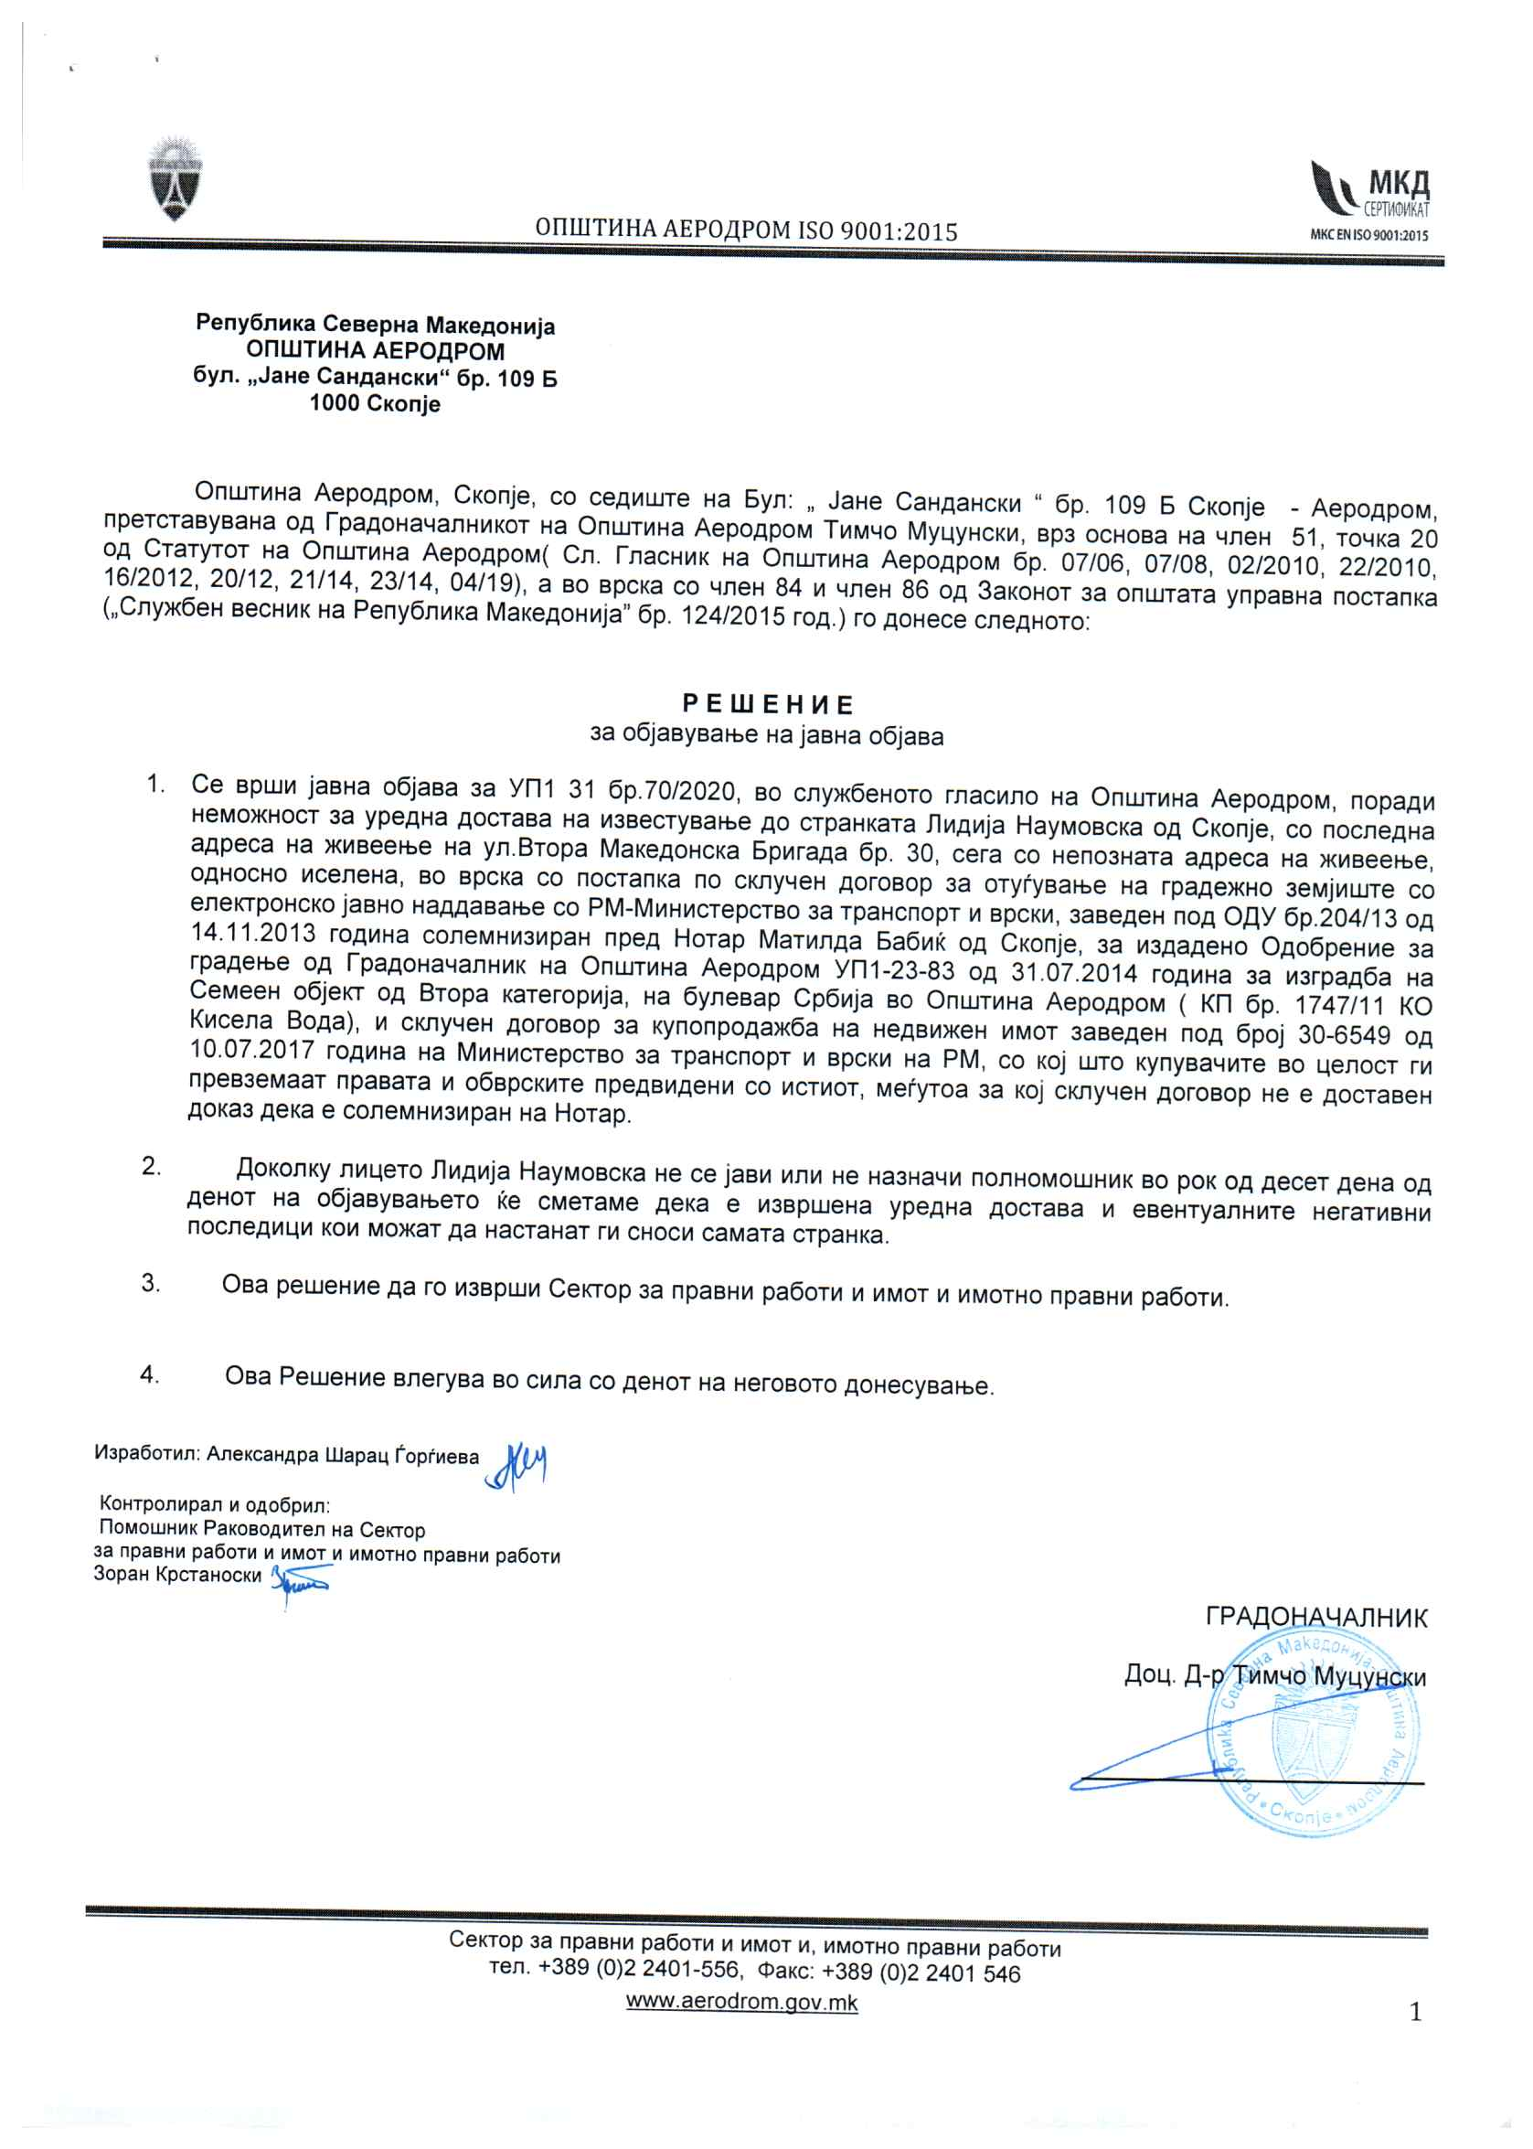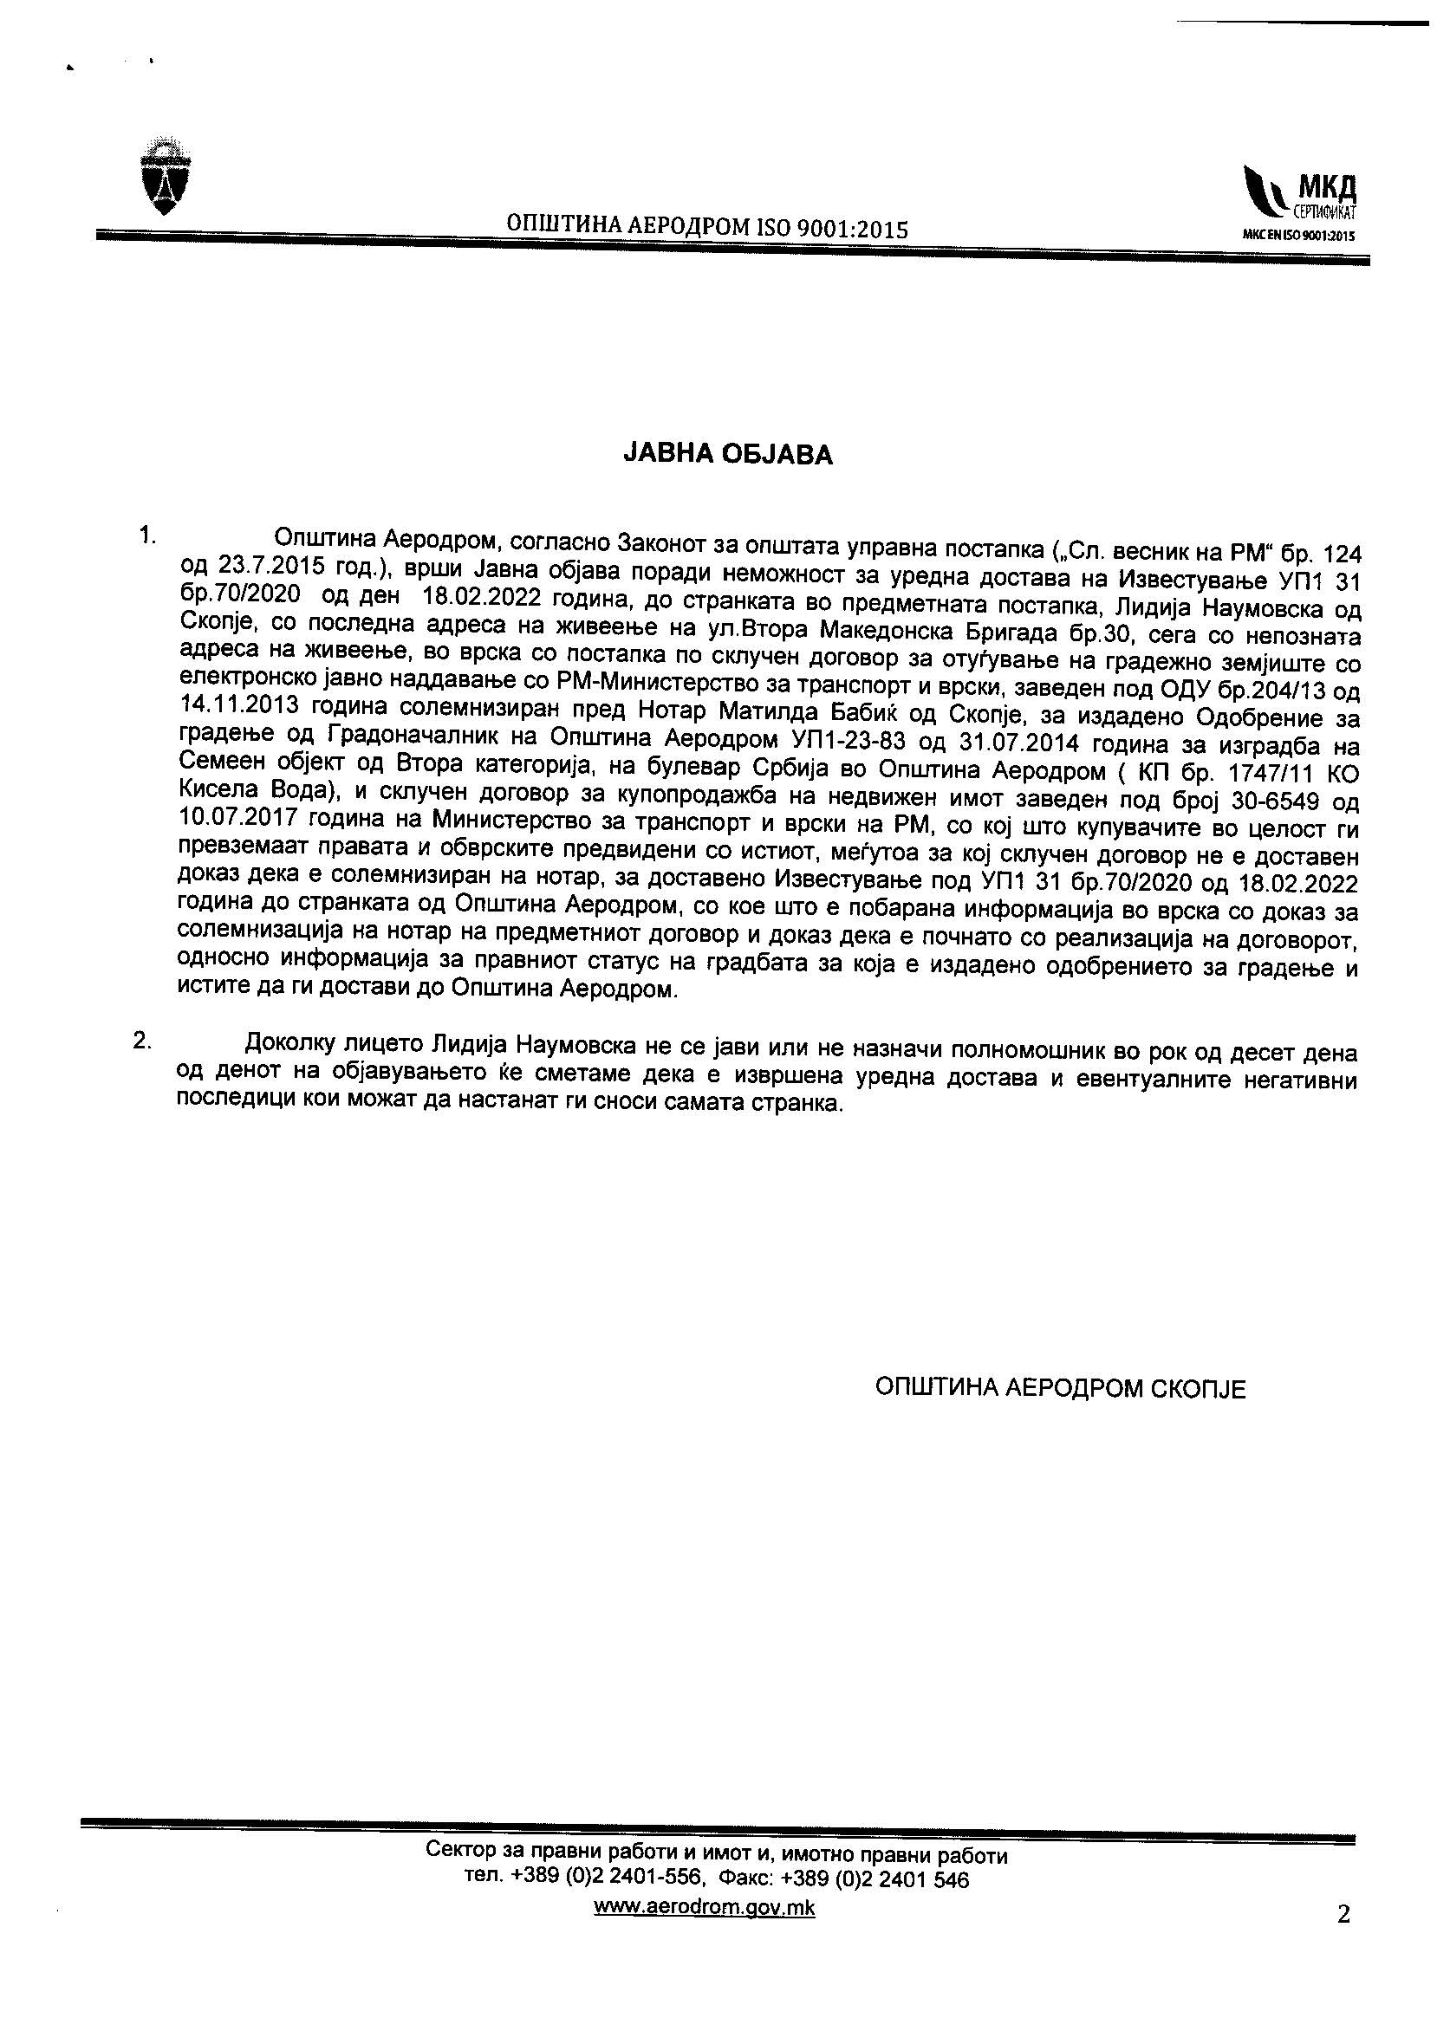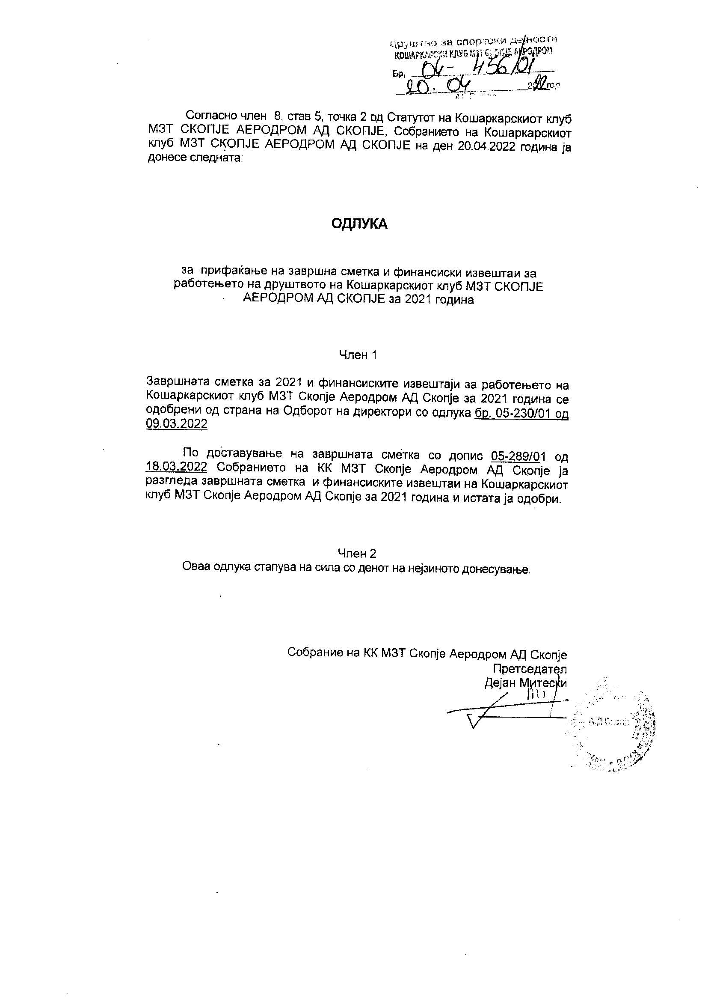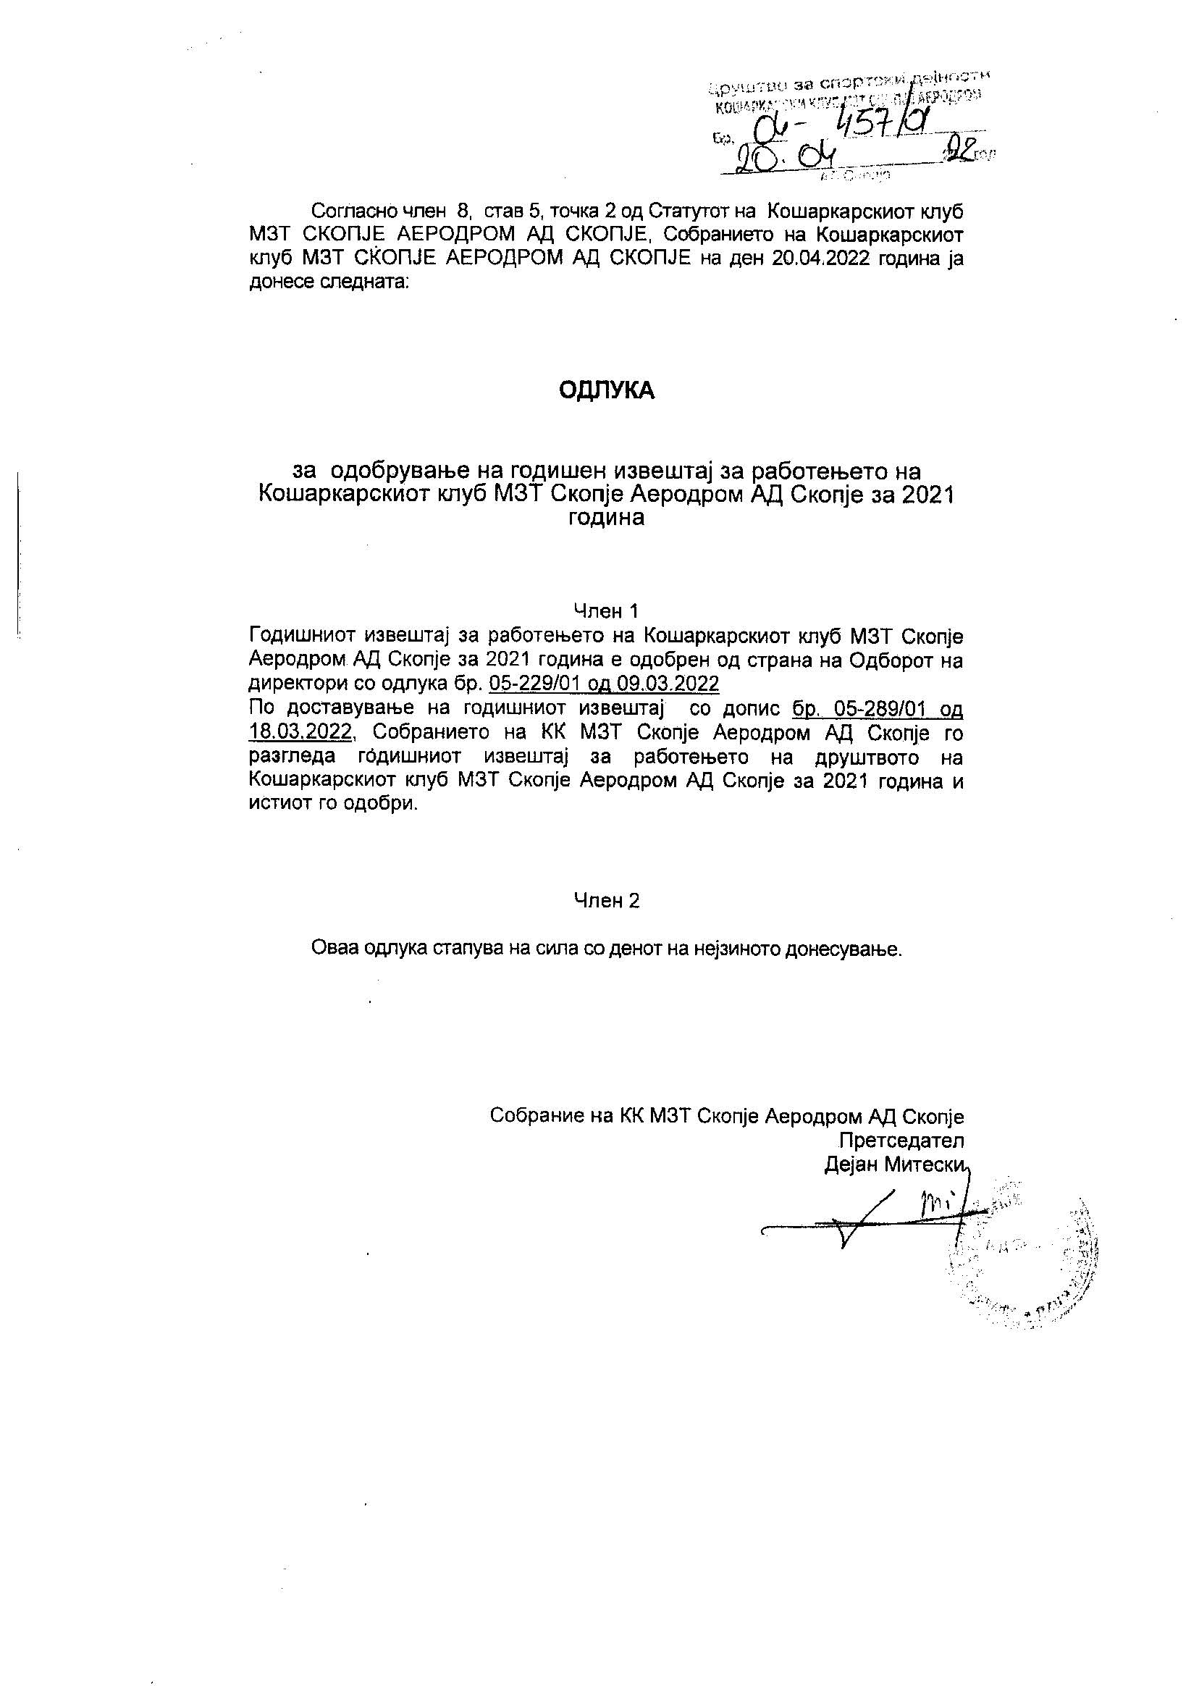
С О Д Р Ж И Н А

- Одлука за верифаикација на мандат на член на Советот на Општина Аеродром__1
- Одлука за доделување на еднократна парична помош за починат член во потесно семејство на ангажирани лица- сезонски работници во Општина Аеродом_______2
- Одлука за доделување парична помош на семејства заради полесно надминување на последиците од претрпена штета предизвикана од пожар __________________3
- Одлука за потврдување на резервирани средства за надимест ви постапка за експропријација на недвижен имот _______________________________________4
- Одлука за избор на командит на Полициска станица Аеродром _____________5
- Одлука за измена на распоред на средствата во Будџетот на ОА за 2022 година_6
- Заклучок за усвојување на Кварталниот извештај за извршување на Буџетот на Општина Аеродром за приот квратал______________________________________7
- Програма за измена и дополна на програма (Ј) Комунални Дејнотси на подрачјето на Општина Аеродром за 2022 година_____________________________________8
- Програма за измена и дополна на програмата (Р) Животна средина на подрачјето на Општина Аеродром за 2022 година ____________________________________9
- Програма за измена и дополна на Програма (ФА) уредување на градежно земјиште (Капитални трошоци) на подрачјето на Општина Аеродром за 2022 година_____10
- Одлука за утврдување бесправен објект за кој може да се изврши вклопување на објектот во урбанистичко-планска документација на КП 417/1 и КП 417/2 КО Долно Лисиче за бесправен објект бр.1_________________________________________11
- Одлука за разрешување на преставник од Општина Аеродром во Училишниот одбор на ООУ“Александар Македонски“на Општина Аеродром _______________12
- Одлука за именување на претставник од Општина Аеродром во Училишниот одбор на ООУ “Димитар Македонски“ на Општина Аеродром ______________________13
- Одлука за именување на претставник од Општина Аеродром во Училишниот одбор на ООУ“Гоце Делчев“ на Општина Аеродром______________________________14
- Одлука за доделување на еднократна парична помош за прваче на семејства во учебната 2022/2023 година на подрачјето на Општина Аеродром __________15 до___16
- Одлука за вклопување на бесправен објектво урбанистичко планска документација на КП3737 КО Кисела Вода 2 во ДУП за локалитет “Горно Лисиче“____________17
- Одлука за именување на претставник од Општина Аеродром во Училишниот одбор на ООУ “Александар Македонски на ОА__________________________________18
- Одлука за именување на претставник од Општина Аеродром во УО на ООУ “Димитар Македонски“ на ОА____________________________________________19
- РЕШЕНИЕ за објавување на јавна објава од Секотр за правни работи и имотно правни______________________________________________________________20
- ЈАВНА ОБЈАВА од Секотр за правни работи и имотно правни _______________21
- Објава на Одлука за прифаќање на завршна саметка и финансиски извештаи за работењето на друштвото на Кошаркарскиот клуб МЗТ СКОПЈЕ АЕРОДРОМ АД СКОПЈЕ за 2021 година од Друштво за спортски дејности КОШАРКАРСКИ КЛУБ МЗТ СКОПЈЕ АЕРОДРОМ______________________________________________22
- Објава на Одлука за одобрување на годишен извештај за работењето на Кошаркарскиот клуб МЗТ Скопје Аеродром АД Скопје за 2021 година од Друштво за спортски дејности КОШАРКАРСКИ КЛУБ МЗТ СКОПЈЕ АЕРОДРОМ__________________________________________________________23

Издавач: градоначалник на Општина Аеродром
Уредува: одделение за работи на Советот на Општина Аеродром
Адреса: бул. „Јане Сандански“ број 109б, тел. 2 400-970, тираж: 100 примероци

